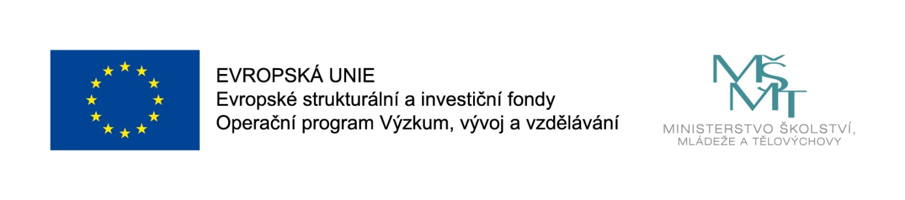
OTEVŘENÁ CESTA

Naše škola realizuje projekt s názvem OTEVŘENÁ CESTA, registrační číslo: CZ.02.3.68/0.0/0.0/16_022/0001416, podpořený z výzvy MŠMT Podpora škol formou projektů zjednodušeného vykazování – Šablony pro MŠ a ZŠ I.
Doba realizace projektu je od 1. 9. 2016 do 31. 8. 2018.
Projekt je zaměřen na:

- extrakurikulární rozvojové aktivity ZŠ – Čtenářský klub pro žáky ZŠ, Klub zábavné logiky a deskových her pro žáky ZŠ, Doučování žáků ZŠ ohrožených školním neúspěchem;

- odborně zaměřená tematická setkávání a spolupráci s rodiči žáků ZŠ.

Hlavním cílem projektu je zlepšení kvality vzdělávání a výsledků žáků ZŠ v klíčových
kompetencích.

Tento projekt je spolufinancován EU.

